

高爾夫》謝敏男公雞帶小雞，大屯球場易守難攻
羅開Golf 頻道2020年7月5日 下午6:58
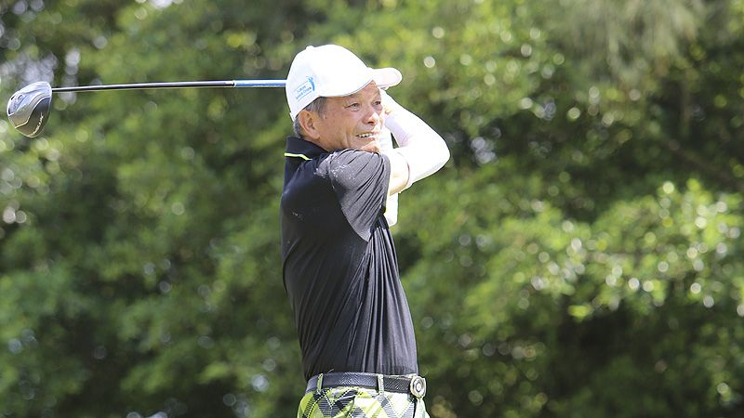
【羅開新聞中心葉怡君新北市採訪報導】由台灣國寶級高球名將謝敏男成立的「謝敏男高爾夫基金會」主辦，總獎金新台幣一百二十萬元的「2020謝敏男高爾夫基金會-公雞帶小雞邀請賽」，將於2020年七月二十一日至二十二日，在新北市淡水區的大屯高爾夫球場舉行兩回合、三十六洞賽程，這場比賽和其他賽事最大的不同，就是參賽的頂尖長春職業球員同組國內青少年業餘選手，「公雞」帶「小雞」，藉由老少同組，球技薪火相傳。
「公雞帶小雞邀請賽」主要是透過賽事，讓青少年有機會和普羅（職業選手）同組打球，對青少年選手是難得的經驗，從比賽中磨練他們的膽識，獲得寶貴的經驗，讓他們在日後登上國際舞台更有自信。
「公雞帶小雞邀請賽」今年將有一百二十位選手，包括八十位長春職業選手及二十位超級長春職業選手，加上二十位滿九歲至未滿十八歲的業餘青少年男、女選手參賽。國內長春職業頂尖好手包括謝敏男、陳志明、陳志忠、林吉祥、呂文德等都將共襄盛舉，與青少年業餘選手同組揮桿。
謝敏男指出，賽事的理念是持續培育新秀，藉由專業級、實力堅強的長春職業選手，帶動整體風氣與相關活動，並透過賽事的舉辦，邀請專業級的長春職業選手與業餘青少年參加，不僅能提供青少年們發揮實力、締造佳績的舞台，更可藉此機會宣揚台灣高爾夫的發展與努力。
倚著大屯山麓而建，大屯球場保留原來的田園景象，以及山林地貌，球道走勢依照原始地形起伏規劃，球場遠眺幽靜山谷撫人心靜，加上如茵的綠色草皮，屏風般的層疊山巒、遠處淡水河的藍天碧海，迷人景色令人陶醉。
大屯高爾夫球場董事長黃三益說：「謝敏男是台灣高球界的國寶，也是大屯球場董事，很榮幸大屯球場能夠參與謝敏男基金會的比賽，給台灣青少年球員提供一個跟長春球員同組成長、與學習的機會。」
大屯球場的球道距離看似不長，但由於球道設計窄長、兩側樹林高聳，開球是最重要的一桿，只有安全將球放在球道上，才有第二桿進攻的機會，對於強攻猛打的職業選手，大屯球場「打點」的設計，將是職業生涯成長蛻變的重要學習。
此外，在大屯球場總經理江秋波的努力下，大屯球場目前的球道狀況佳，果嶺平順度，為選手們搭建良好的競技舞台。

